Московский государственный технический
университет им. Н.Э. Баумана

Факультет ИУ
Кафедра ИУ5

Курс «Парадигмы и конструкции языков программирования»

Отчет по лабораторной работе №1
«Основные конструкции языка Python»
Вариант №7

Выполнил: |  | Проверил:
студент группы ИУ5-32Б: |  | преподаватель каф. ИУ5
Гаранин Е. Д. |  | Гапанюк Ю. Е.
Подпись и дата: |  | Подпись и дата:

Москва, 2025 г.
ОГЛАВЛЕНИЕ
- Задание для лабораторной работы
- Листинг кода
- Пример выполнения
ЗАДАНИЕ ДЛЯ ЛАБОРАТОРНОЙ РАБОТЫ
Разработать программу для решения биквадратного уравнения.
- Программа должна быть разработана в виде консольного приложения на языке Python.
- Программа осуществляет ввод с клавиатуры коэффициентов А, В, С, вычисляет дискриминант и ДЕЙСТВИТЕЛЬНЫЕ корни уравнения (в зависимости от дискриминанта).
- Коэффициенты А, В, С могут быть заданы в виде параметров командной строки ( вариант задания параметров приведен в конце файла с примером кода ). Если они не заданы, то вводятся с клавиатуры в соответствии с пунктом 2. Описание работы с параметрами командной строки.
- Если коэффициент А, В, С введен или задан в командной строке некорректно, то необходимо проигнорировать некорректное значение и вводить коэффициент повторно пока коэффициент не будет введен корректно. Корректно заданный коэффициент - это коэффициент, значение которого может быть без ошибок преобразовано в действительное число.

ЛИСТИНГ КОДА
main_func.py:
import sys
import math
def get_coef(index, prompt):
try:
coef_str = sys.argv[index]
except:
print(prompt)
coef_str = input()
coef = float(coef_str)
return coef
def get_roots(a, b, c):
if a == 0:
if b == 0:
return []
t = -c / b
if t > 0:
root = math.sqrt(t)
return [-root, root]
elif t == 0:
return [0.0]
else:
return []
D = b * b - 4 * a * c
if D < 0:
return []
t_roots = []
if D == 0:
t_roots.append(-b / (2 * a))
else:
sqD = math.sqrt(D)
t_roots.append((-b + sqD) / (2 * a))
t_roots.append((-b - sqD) / (2 * a))
x_roots = set()
for t in t_roots:
if t > 0:
x_root = math.sqrt(t)
x_roots.add(x_root)
x_roots.add(-x_root)
elif t == 0:
x_roots.add(0.0)
return list(x_roots)
def main():
a = get_coef(1, "Введите коэффициент А:")
b = get_coef(2, "Введите коэффициент B:")
c = get_coef(3, "Введите коэффициент C:")
roots = get_roots(a, b, c)
len_roots = len(roots)
if len_roots == 0:
print("Нет действительных корней")
else:
print("Найдено корней: " + str(len_roots))
print("Корни:", ", ".join(map(str, roots)))
if __name__ == "__main__":
main()
ПРИМЕР ВЫПОЛНЕНИЯ
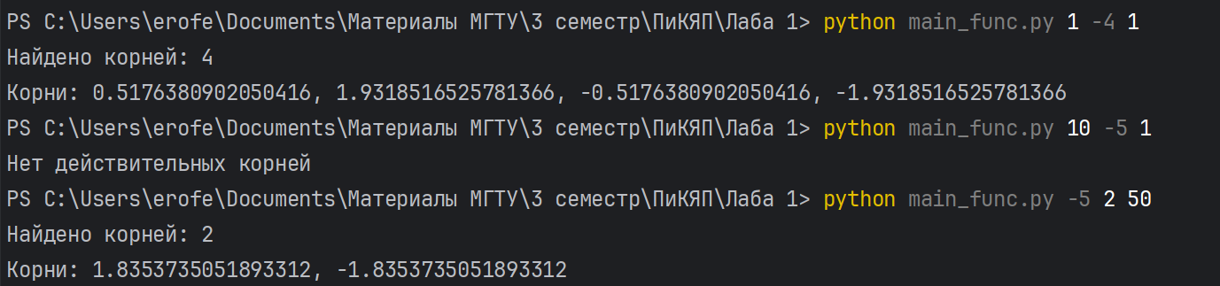
Вывод: я освоил основные конструкции языка Python и научился решать биквадратное уравнение в программном виде

